LA COSMOLOGIA E L'ASTRONOMIA NELLA BIBBIA
Redattore: aristarco2014@yahoo.com
ANALISI DEL VECCHIO TESTAMENTO
Qui di seguito sono riportate delle frasi estratte dalla Sacra Bibbia e a valle di esse si troverà l'analisi basata sulle conoscenze storiche e scientifiche attuali.
Il riferimento religioso è il Testo della Conferenza Episcopale Italiana posto in rete On Line (Ed. 2008) comprendente il Vecchio e Nuovo Testamento.
CREAZIONE E RIPOSO DIVINO
La creazione

1 - In principio Dio creò il Cielo e la Terra.
Dio, l'essere supremo creatore dell'Universo, se ipotizziamo un disegno o progetto divino, decise in determinato momento cronologico (principio) di creare il Cielo e la Terra. Creare vuol dire dar luogo dal nulla. Quindi prima dell'inizio c'era il nulla e DIO. Dio già esisteva quando creò dal nulla l'Universo attuale, compresa la Terra.
Dio è antecedente alla creazione dell'Universo.
Dato che c'è un inizio sembrerebbe che anche il tempo oltre lo spazio (il Cielo) abbia avuto la stessa origine ma se si pensa che DIO già era, ciò non è certo; infatti il tempo potrebbe essere già stato da prima o addirittura esso sia con DIO da prima o forse da sempre.
Notiamo che un principio/inizio dell'Universo è previsto da alcune vecchie e attuali teorie fra le quali il big bang.
In definitiva:
DIO esisteva prima dell'inizio dell'Universo
L'Universo ha avuto origine dal nulla
La Terra è forse contemporanea del Cielo
Prima dell'Universo (il Cielo e la Terra) c'era DIO ed il nulla
Deduzione: il tempo ha origine con la creazione quindi con la stessa origine dell'Universo o già esisteva prima o magari è duale con DIO.
Conferme, incongruenze con la cosmologia attuale
Conferme
- Come detto un inizio dell'Universo è previsto anche dalla teoria del big bang (anche se l'Universo potrebbe essere ciclico)
- L'Universo attuale ha avuto origine dal nulla o comunque dal vuoto virtuale
Incongruenze
- l'incongruenza esiste se la frase creò "il cielo e la Terra" vuol dire contemporaneamente.
Dalle osservazioni attuali la Terra è più giovane dell'Universo, si sarebbero formate prima le galassie, le stelle e poi i pianeti, il Sole e la Terra hanno la stessa età circa 5 miliardi di anni, anche se la materia originale già era nella stella di prima generazione che diede poi luogo al Sole)
Sul tempo non è dato sapere.

2 - La Terra era informe e deserta e le tenebre ricoprivano l'abisso e lo Spirito di Dio aleggiava sulle acque.
La Terra alla creazione era in formazione (Planetesimi) come previsto dalle varie cosmogonie (F. Hoyle) e senza vita, attorno c'era solo il buio assoluto, tutto di color nero.
Ne possiamo dedurre che il Sole non illuminava la Terra forse perché non esisteva o anch'esso era in formazione.
A quanto sembra c'era l'acqua; la caduta delle comete era già avvenuta, quindi il sistema solare era in formazione.
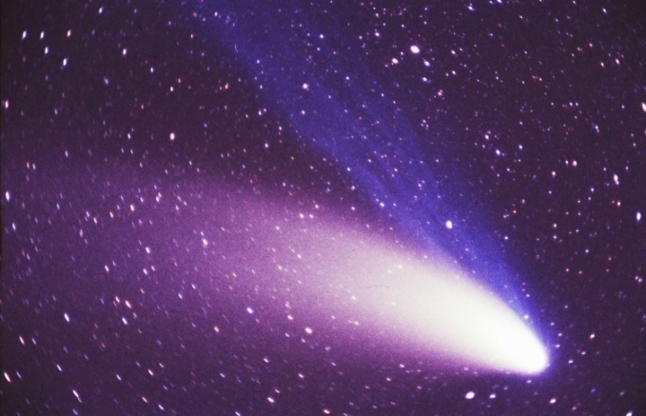

Cometa Hale Bopp - foto di C. Rossi

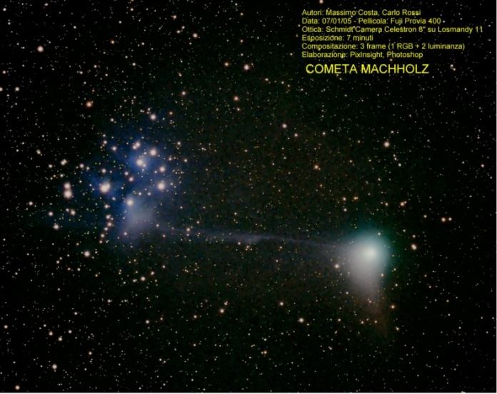
Cometa Maccholz – foto C. Rossi M. C. Costa

L'esposizione biblica è molto simile sia alla cosmologia di Anassagora sia alle più recenti teorie di Kant e Laplace sulla nebulosa primitiva che diede origine al sistema solare. Infatti Anassagora sosteneva che la formazione del mondo è dovuta al "Nous" o Spirito o mente che tramite un vortice aggregò la materia.
Immanuel Kant elaborò la teoria nebulare del sistema solare oggi universalmente accettata; secondo la teoria il sistema solare si sarebbe formato per aggregazione da una nebulosa primitiva di gas e polvere. Laplace elaborò una teoria uguale a quella di Kant, detta di Kant - Laplace.
In definitiva:
La Terra all'inizio era informe
Mancando il Sole (e le stelle) il cielo era buio nero
Non c'era il Sole in attività
L'acqua già era sulla Terra informe
Dio sovraintendeva sulle acque
Deduzione:
Le comete erano già cadute sulla Terra portando acqua
Non esistevano il giorno e la notte
Conferme incongruenze con la cosmologia attuale
Conferme
- La Terra all'inizio era un pianeta in formazione
- Tutto era buio mancando il Sole (non si era ancora acceso)

3 - Dio disse: «Sia la luce!». E la luce fu. Dio vide che la luce era cosa buona e Dio separò la luce dalle tenebre. Dio chiamò la luce giorno, mentre chiamò le tenebre notte. E fu sera e fu mattina: giorno primo.
Dio creò la luce, Il significato può essere duale:
la luce è relativa all'Universo; quindi il riferimento è il passaggio della luce dalla barriera di luce iniziale come previsto dalla teoria del big bang (trapasso della barriera di luce)
la luce è relativa al sistema solare (ipotesi riduttiva), quindi iniziò la fusione nucleare del Sole.
Inizia il ciclo giorno/notte
Sera e mattina derivano dal sorgere apparente del Sole e del suo tramontare
In definitiva:
La luce compare nell'universo e nel sistema solare
Il Sole con la sua luce illumina la Terra e da luogo al giorno e la notte
Conferme incongruenze con la cosmologia attuale
Conferme
- La luce trapassa la barriera di luce e inizia il suo percorso nell'Universo
- Giorno e notte mattino/sera derivano dal moto apparente del Sole che ha iniziato a bruciare l'idrogeno *
* notiamo che in questi passi della BIBBIA non c'è nessun riferimento al moto della Terra o del Sole

4 - Ci siano fonti di luce nel firmamento del cielo, per separare il giorno dalla notte; siano segni per le feste, per i giorni e per gli anni e siano fonti di luce nel firmamento del cielo per illuminare la terra». E così avvenne. E Dio fece le due fonti di luce grandi: la fonte di luce maggiore per governare il giorno e la fonte di luce minore per governare la notte, e le stelle. Dio le pose nel firmamento del cielo per illuminare la Terra e per governare il giorno e la notte e per separare la luce dalle tenebre.
Dio "illumina" la notte con le stelle.
Il Sole si attiva e illumina la Terra.
Ora la separazione giorno notte è migliore.
In definitiva:
La consistenza del cielo notturno e il giorno notte dovuti al Sole sono a regime.
Conferme, incongruenze con la cosmologia attuale
Incongruenze
- le stelle con età inferiore a 5 miliardi di anni erano già visibili quando La Terra era in formazione
In genere le stelle sono antecedenti ai pianeti.

ammasso stellare aperto "M42" le Pleiadi nel Toro - foto C. Rossi

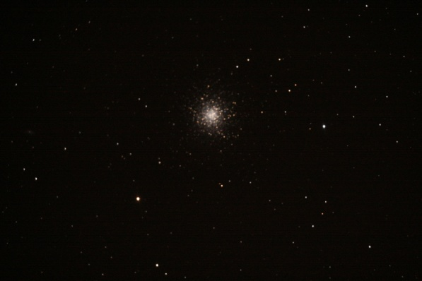
Ammasso globulare M13 nella costellazione di Ercole - foto C. Rossi

5 - Dio disse: «Facciamo l'uomo a nostra immagine, secondo la nostra somiglianza: domini sui pesci del mare e sugli uccelli del cielo, sul bestiame, su tutti gli animali selvatici e su tutti i rettili che strisciano sulla terra».
Questo passo non rientra pienamente nella materia trattata in questo libro.
Lo citiamo perché è importante dal punto di vista religioso e filosofico.
L'uomo non è un essere vivente ed intelligente "qualsiasi" ma è immagine di DIO (non è dato sapere quale immagine) e nel contempo DIO lo eleva a essere superiore.
Conclusioni:
la diatriba che nei secoli ha contrapposto la Chiesa con la scienza non è presente nella BIBBIA che noi abbiamo analizzato in quanto nella "creazione" non si afferma che la Terra è al centro del sistema solare.
Altre grosse incongruenze cosmologiche non si notano.
La BIBBIA sembra ripercorrere la cosmologia attuale.

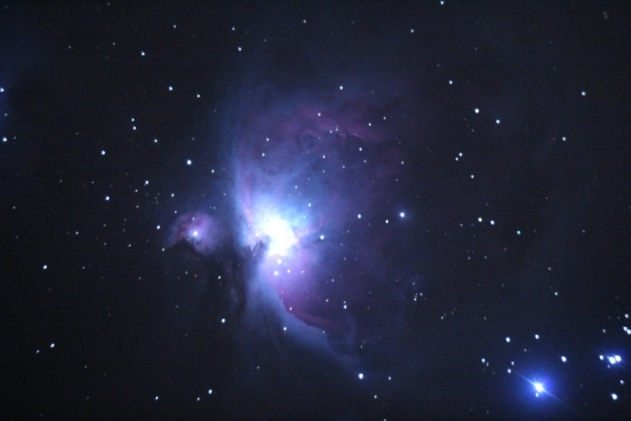
Nebulosa di Orione M42 M43 - foto M. Gallo – C. Rossi

